Kompetensi Dasar (KD) dan Indikator Pencapaian Kompetensi (IPK)

|  |  |
| --- | --- |
| Kompetensi Dasar (KD) | Indikator Pencapaian Kompetensi (IPK) |
| 3.6 Mengidentifikasi sistem organisasi kehidupan mulai dari tingkat sel sampai organisme dan komposisi utama penyusun sel. | 3.6.1 Menjelaskan sistem organisasi kehidupan dari tingkat sel sampai organisme pada kehidupan  3.6.2 Menyebutkan bagian-bagian sel  3.6.3 Menyebutkan perbedaan antar bagian-bagian sel hewan dan tumbuhan |
| 4.6 Membuat model struktur sel tumbuhan/hewan. | 4.6.1 Membuat model struktur bagian-bagian sel tumbuhan dan sel hewan |

Tujuan Pembelajaran

1. Peserta didik dapat menyebutkan tingkatan hierarki kehidupan.
2. Peserta didik dapat melakukan simulasi pengamatan sel, jaringan, organ dan sistem organ.
3. Peserta didik dapat menyebutkan 5 bagian sel hewan dan tumbuhan dengan benar
4. Peserta didik dapat menyebutkan 3 perbedaan antara bagian sel hewan dan tumbuhan dengan tepat.
5. Peserta didik dapat menyusun model struktur bagian-bagian sel tumbuhan dan sel hewan dengan tepat.

MATERI  
Prakata Materi

Hai Sahabat CELLULOPAD semua apa kabarnya? Semoga sehat selalu dan senantiasa gembira dalam belajar. Sekarang kita belajar materi baru lhooo, yup benar kita belajar “Sistem Organisasi Kehidupan”. Setelah mempelajari materi ini diharapkan Sahabat CELLULOPAD mengetahui bahwa tubuhmu tersusun oleh unit-unit yang saling bekerjasama dengan sangat rapi, sistematis, dan teratur. Diharapkan diharapkan Sahabat CELLULOPAD dapat bersyukur dan menjaga kesehatan tubuhmu.

Pada materi kali ini, Sahabat CELLULOPAD akan mempelajari sistem organisasi kehidupan mulai dari tingkat sel sampai terbentuk organisme yang tersusun dari banyak sel.

Bagaimana urutan terbentuknya organisme? Susunan tubuh organisme memiliki susunan seperti sebuah organisasi. Organisme terbentuk dari unit bagian terkecil yang disebut dengan sel, sampai akhirnya terbentuk organisme dengan urutan sebagai berikut: **Sel – Jaringan – Organ – Sistem Organ – Organisme.**

1. SEL

a. JENIS SEL

Setiap organisme tersusun atas salah satu dari dua jenis sel yang secara structural berbeda. Kedua jenis sel tersebut adalah sel prokariotik dan sel eukariotik. Apa yang membedakan sel prokariotik dan sel eukariotik? Dari asal katanya, perbedaan antara sel prokariotik dan sel eukariotik terletak pada ada atau tidaknya membran inti. Membran inti adalah membran yang menyelimuti inti sel. Pada sistem lima kingdom, hanya kelompok monera yaitu bakteri dan ganggang biru yang memiliki sel prokariotik. Protista, jamur, tumbuhan, dan hewan semuanya terdiri atas sel eukariotik. Sel prokariotik strukturnya lebih sederhana daripada struktur sel eukariotik. Sel prokariotik tidak memiliki membran inti sehingga bahan inti selnya berada di dalam

sitoplasma, sedangkan sebagian besar DNA pada sel eukariotik berada di dalam inti sel yang

diselubungi membran. Sel prokariotik dan eukariotik dikelilingi oleh membran plasma yang membuat sel menjadi utuh, dan mengatur pertukaran zat ke dalam dan keluar dari sel. Semua prokariotik memiliki dinding sel yang kaku yang mengelilingi membran plasma, seringkali berupa kapsul luar yang mirip jeli. Sebagian bakteri memiliki flagella (organel pergerakan), pili (struktur pelekatan), atau keduanya yang menonjol dari permukaan selnya. Beberapa eukariota, misalnya tumbuhan, alga, dan jamur juga memiliki dinding sel. Namun, hewan dan kelompok protista, tidak memiliki dinding sel.

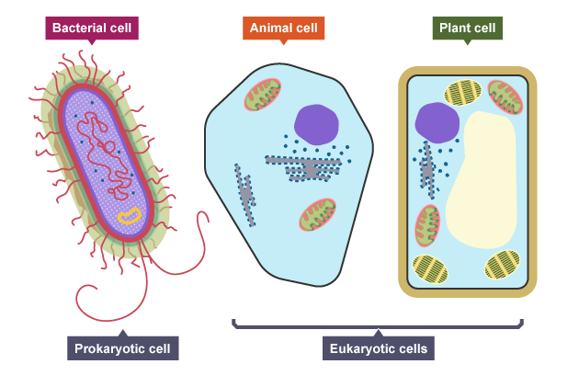

<https://www.bbc.co.uk/bitesize/guides/z84jtv4/revision/11>

b. SEJARAH

Pada tahun 1665, seorang ilmuwan berkebangsaan Inggris Robert Hooke mengamati  
sayatan gabus menggunakan mikroskop. Gabus merupakan bagian tumbuhan yang berasal  
dari kulit pohon. Gabus merupakan jaringan mati. Dari sayatan tersebut dia melihat ada  
banyak ruang-ruang kosong berbentuk kotak yang mirip seperti sarang lebah. Hooke  
menamai ruang-ruang kosong yang diamatinya tersebut sebagai sel. Istilah sel berasal dari  
kata bahasa latin cellula yang berarti rongga atau ruangan.

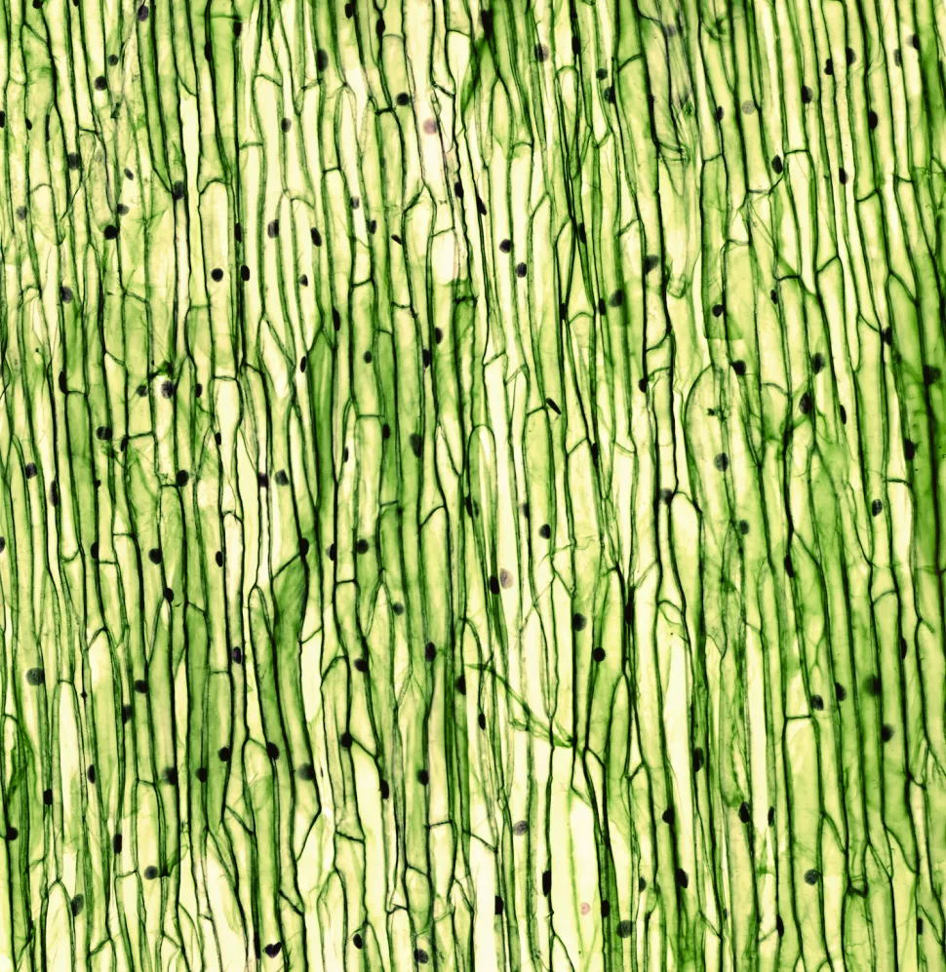

Plant cells are the only eukaryotic cells that have a rigid cell wall. (Image credit: Shutterstock)

Sel merupakan unit struktural dan fungsional terkecil mahkluk hidup. Sebagai unit struktural artinya setiap makhluk hidup tersusun dari sel atau sel-sel. Sebagai unit fungsional berarti sel dapat melakukan fungsi-fungsi kehidupan yang berlangsung di dalam sel. Sel yang menyusun tubuh makhluk hidup pada umumnya berukuran sangat kecil, hanya dapat dilihat dengan bantuan mikroskop. Namun, beberapa sel dapat dilihat dengan penglihatan biasa contohnya sel telur ayam. Semua sel pada dasarnya memiliki struktur yang sama, tersusun atas membrane plasma, sitoplasma, dan inti. Sekalipun ada sedikit perbedaan antara sel hewan dengan sel tumbuhan, namun semua struktur umum sel pada semua makhluk hidup adalah sama.

c. STRUKTUR SEL

Selanjutnya, Sahabat CELLULOPAD akan mempelajari struktur sel secara umum dari yang paling luar ke yang paling dalam. Mulai dari dinding sel, membran plasma, sitoplasma, hingga inti sel.

1. Dinding Sel

Dinding sel hanya terdapat pada sel tumbuhan saja. Apabila Sahabat CELLULOPAD mengamati sayatan bagian tumbuhan, bagian paling luar dan agak tebal itulah dinding sel. Dinding sel membuat sel tumbuhan lebih kaku dan lebih kuat dibandingkan sel hewan. Dinding sel tumbuhan tidak seperti tembok yang tidak dapat dilalui apapun. Dinding sel tumbuhan terbuat dari bahan selulosa sehingga masih bisa dilewati air dan zat-zat yang terlarut di dalamnya.

2. Membran Plasma

Membran plasma sering juga disebut selaput plasma. Pada sel hewan, membran  
plasma merupakan lapisan yang paling luar. Lapisan ini sangat tipis sehingga Sahabat CELLULOPAD tidak bisa melihatnya dengan hanya menggunakan mikroskop cahaya. Membran plasma tersusun atas lemak dan protein. Membran plasma bersifat selektif permeabel. Artinya, ada zat tertentu yang dapat masuk dengan mudah tetapi ada juga zat tertentu yang tidak dapat atau sulit melewatinya. Oleh karena itulah membran plasma berfungsi mengatur keluar dan masuknya zat ke dalam sel.

**3. Inti**

Inti merupakan badan di dalam sitoplasma yang ukurannya paling besar. Inti memegang peranan penting sebab di dalam inti terdapat materi inti yang berperan dalam pewarisan sifat dari induk kepada keturunannya.

**4. Sitoplasma**

Sitoplasma merupakan isi sel. Sitoplasma tersusun atas air dan bahan-bahan kimia yang terlarut seperti karbohidrat, lemak, protein, mineral, dan vitamin. Oleh karena itu, pada sel tumbuhan yang sudah mati akan tampak kosong sebab cairan dan benda yang lain sudah tidak ada. Dalam sitoplasma terdapat organ-organ kecil yang merupakan “mesin” sel. Oleh karena organ-organ tersebut berukuran kecil maka mereka disebut organel. Organel organel inilah yang sesungguhnya menjalankan fungsi-fungsi kehidupan sel, seperti mencerna makanan, menguraikan makanan, membentuk sel baru, dan membentuk energi. Beberapa organel penting yang ada pada sel hewan dan tumbuhan berikut:

SEL HEWAN

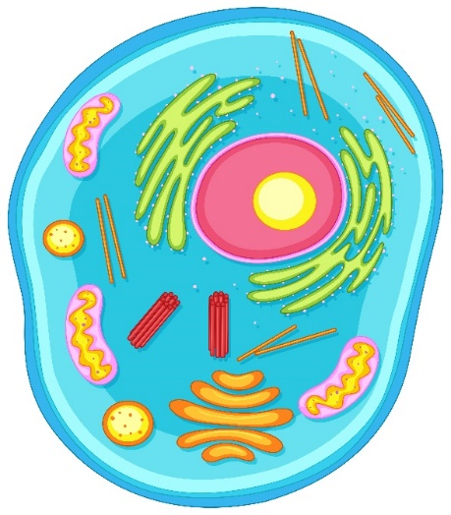

10

a

3

5

7

8

4

6

b

11

2

9

1

1. Inti Sel (NUKLEUS) : Inti berfungsi mengontrol semua kegiatan sel terdiri dari :

a. Anak Inti Sel (Nukleolus)

b. Membran Inti Sel

1. Sitoplasma: berbentuk gel (= seperti jeli, kental), semua organel dapat ditemukan pada sitoplasma
2. Retikulum Endoplasma Halus (RE HALUS): produksi protein dan steroid, pemeliharaan membran plasma, dan jalur bagi molekul untuk bergerak bersama.
3. Retikulum Endoplasma Kasar (RE KASAR): disebut demikian karena banyak berisi dengan ribosom, dan berfungsi mengisolir dan membawa protein tersebut ke bagian-bagian sel lainnya..
4. Mitokondria: Mitokondria merupakan tempat pembangkit energi untuk keperluan sel.
5. Aparatus Goldi (Badan Golgi): Modifikasi dan transport makro molekul serta pembentukan lisosom
6. Lisosom: Mencerna makanan dengan melakukan fagositosis serta penghancuran bakteri dan organel yang rusak atau disebut dengan autofagi
7. Sentriol: Pembelahan sel dan pergerakan sel
8. Ribosom: Sintesis polipeptida dan sintesis protein
9. Sitoskeleton: Pemeliharaan bentuk sel dan tempat peletakan organel
10. Membran Sel: melindungi isi sel dan tempat keluar masuknya bahan yang ada di dalam sel

SEL TUMBUHAN

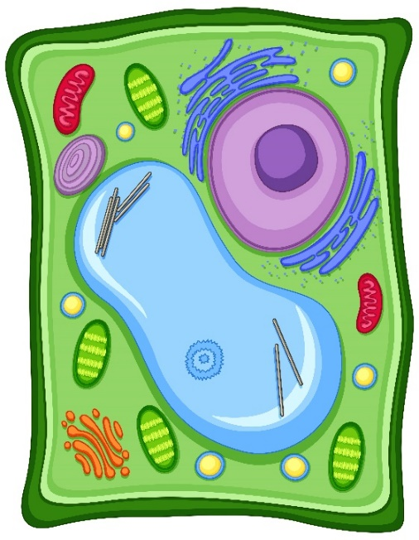

4

5

14

13

a

b

3

10

11

12

6

7

9

8

1

2

1. Inti Sel (NUKLEUS) : Inti berfungsi mengontrol semua kegiatan sel terdiri dari :

a. Anak Inti Sel (Nukleolus)

b. Membran Inti Sel

1. Sitoplasma: berbentuk gel (= seperti jeli, kental), semua organel dapat ditemukan pada sitoplasma
2. Retikulum Endoplasma Halus (RE HALUS): produksi protein dan steroid, pemeliharaan membran plasma, dan jalur bagi molekul untuk bergerak bersama.
3. Retikulum Endoplasma Kasar (RE KASAR): disebut demikian karena banyak berisi dengan ribosom, dan berfungsi mengisolir dan membawa protein tersebut ke bagian-bagian sel lainnya.
4. Ribosom: Sintesis polipeptida dan sintesis protein
5. Aparatus Goldi (Badan Golgi): Modifikasi dan transport makro molekul serta pembentukan lisosom
6. Mitokondria: Mitokondria merupakan tempat pembangkit energi untuk keperluan sel
7. Kloroplas/Plastida: organel yang hanya dapat ditemukan pada sel tumbuhan. Di dalam kloroplas terdapat klorofil yang berfungsi untuk fotosintesis
8. Peroksisom: berperan menurunkan oksigen dalam sel dan melakukan reaksi oksidatif.
9. Amiloplas: organel yang membantu menumpuk pati dalam sel.
10. Sitoskeleton: Pemeliharaan bentuk sel dan tempat peletakan organel
11. Vakuola: Untuk menyimpan makanan dan zat-zat kimia

d. PERBEDAAN SEL HEWAN DAN SEL

Tumbuhan Sel hewan dan sel tumbuhan memiliki kedudukan dan fungsi yang sama sebagai unit struktural dan fungsional terkecil kehidupan. Namun, jika dilihat dari strukturnya, sel hewan dan sel tumbuhan memiliki sedikit perbedaan. Tidak semua organel sel hewan terdapat di dalam sel tumbuhan. Begitu juga sebaliknya, tidak semua organel yang terdapat di dalam sel tumbuhan dimiliki oleh sel hewan. Apa contohnya? Misalnya kloroplas yang hanya terdapat pada sel tumbuhan. Sel tumbuhan juga memiliki dinding sel dan vakuola yang berukuran besar. Sedangkan organel yang hanya dimiliki oleh sel hewan adalah sentriol, yang berperan dalam pembelahan sel. Perbedaan sel hewan dan sel tumbuhan dapat Sahabat CELLULOPAD lihat pada tabel berikut ini!

TABEL PERBEDAAN

|  |  |  |  |
| --- | --- | --- | --- |
| **No.** | **Bagian Sel** | **Sel Hewan** | **Sel Tumbuhan** |
| 1 | Dinding Sel | Tidak ada | Ada |
| 2 | Membrane Sel | Ada | Ada |
| 3 | Sitoplasma | Ada | Ada |
| 4 | Organel Sel |  |  |
| a. | Nucleus - Letak nucleus | Ada (bagian terbesar) Biasanya di tengah | Ada Di tepi sel |
| b. | Retikulum Endoplasma | Ada | Ada |
| c. | Ribosom | Ada | Ada |
| d. | Sentriol | Ada | Tidak Ada |
| e. | Badan Golgi | Ada | Ada |
| f. | Lisosom | Ada | Tidak Ada |
| g. | Mitokondria | Ada | Ada |
| h. | Plastida | Ada | Ada, salah satunya kloroplas |
| i. | Badan Mikro - Peroksisom - Glioksisom | Ada Tidak ada | Ada Ada |
| J. | Vakuola | Kecil/tidak ada | Ada, ukurannya besar |

MATERI KALAU JADI

2. JARINGAN

Semua fungsi hidup pada organisme bersel satu dilakukan oleh sel tunggal itu sendiri.  
Pada organisme bersel banyak seringkali sel tidak dapat bekerja sendiri. Setiap sel  
bergantung kepada sel yang lain. Kerjasama dan interaksi di antara sel-sel ini menyebabkan  
organisme dapat mempertahankan hidupnya.  
Pada makhluk hidup yang tersusun oleh banyak sel, ada sekumpulan sel yang  
bertugas menjalankan suatu tugas tertentu. Dengan demikian, pada makhluk hidup bersel  
banyak terdapat beberapa sel yang secara terkoordinasi menjalankan suatu fungsi tertentu.  
Sekumpulan sel yang mempunyai struktur dan fungsi yang sama disebut jaringan.  
Sahabat CELLULOPAD perhatikan gambar jaringan darah di bawah ini! Tersusun dari sel apa sajakah  
jaringan darah itu?

Jadi, jaringan darah tersusun dari plasma darah, keping-keping darah, sel darah putih, dan

sel darah merah.

1. Jaringan Pada Hewan

Sahabat CELLULOPAD dapat menemukan empat macam jaringan pada hewan, yaitu: jaringan epitel,

jaringan ikat, jaringan otot, dan jaringan saraf. Nah, untuk jelasnya akan diuraikan masingmasing sebagai berikut:

**a. Jaringan Epitel**Coba Sahabat CELLULOPAD jelaskan apa fungsi, bentuk dan susunan jaringan epitel? Jaringan epitel  
melapisi seluruh permukaan dalam dan luar dari tubuh dan organ tubuh. Jaringan epitel  
berfungsi sebagai pelindung tubuh atau organ, dan sebagai pelapis saluran kelenjar.  
Berdasarkan bentuk dan susunannya, jaringan epitel dibedakan menjadi:  
1) Epitel pipih berlapis tunggal, antara lain terdapat pada pembuluh darah, pembuluh  
limfa, selaput bagian dalam telinga, kapsula glomerulus pada ginjal, pembuluh darah  
kapiler, selaput pembungkus jantung, dan selaput perut. Fungsinya terkait dengan  
proses difusi, osmosis, sekresi dan filtrasi atau penyaringan.  
2) Epitel pipih berlapis banyak, berfungsi sebagai pelindung, terdapat pada epithelium  
rongga mulut, rongga hidung, esophagus, epidermis, dan vagina.  
3) Epitel kubus berlapis tunggal, berfungsi untuk sekresi dan pelindung, terdapat  
permukaan ovarium atau indung telur, dan saluran nefron ginjal.  
4) Epitel kubus berlapis banyak, berfungsi sebagai pelindung dari gesekan dan  
pengelupasan, sekresi dan absorbsi. Terdapat pada epitel yang membentuk saluran  
kelenjar minyak dan kelenjar keringat pada kulit.  
5) Epitel silindris berlapis tunggal, berfungsi untuk penyerapan sari-sari makanan pada usus  
halus jejunum (Ileum), absorbsi, proteksi, dan untuk sekresi pada sel kelenjar. Terdapat  
pada epitel dalam lambung, jonjot usus, kelenjar pencernaan, saluran pernapasan  
bagian atas.  
6) Epitel silindris berlapis banyak, berfungsi sebagai pelindung dan sekresi. Terdapat pada  
saluran ekskresi kelenjar ludah dan kelenjar susu, uretra serta permukaan alat tubuh yang  
basah.  
7) Epitel silindris berlapis banyak semu (*epitel silindris bersilia*). Terdapat pada saluran  
ekskresi besar, saluran reproduksi jantan, dan saluran pernapasan. Fungsinya  
berhubungan dengan proteksi atau perlindungan, sekresi dan gerakan zat yang  
melewati permukaan.  
8) Epitel transisional, merupakan epitel berlapis yang sel-selnya tidak dapat digolongkan  
berdasarkan bentuknya. Bila jaringan menggelembung, bentuknya berubah. Biasanya  
membran dasarnya tidak jelas.

Epitel transisional merupakan jaringan epitel yang tidak dapat dikelompokkan  
berdasarkan bentuknya karena bentuknya berubah seiring dengan berjalannya fungsinya.  
Biasanya terdapat pada ureter, urethra, dan kantong kemih.

jaringan epitel merupakan jaringan yang melapisi seluruh permukaan dalam dan  
luar dari tubuh atau organ tubuh. Jaringan epitel berfungsi sebagai pelindung tubuh atau  
organ, dan sebagai pelapis saluran kelenjar

b. Jaringan Pada Otot

Coba Sahabat CELLULOPAD jelaskan

apa fungsi dan jenis-jenis otot?

Otot berfungsi sebagai alat

gerak aktif. Berdasarkan

selnya, jaringan otot dibedakan

menjadi tiga, yaitu: otot lurik,

otot jantung dan otot polos.

Adapun jenis-jenis otot berdasarkan selnya adalah sebagai berikut:

1) Otot lurik.

Otot lurik terletak pada rangka atau tulang. Ciri-ciri otot lurik adalah berinti banyak

ditepi, mempunyai bagian melintang gelap berseling terang seperti motif lurik-lurik, dan

bekerja secara sadar (sesuai kehendak kita).

2) Otot jantung

Sesuai namanya, otot ini hanya terdapat di jantung. Strukturnya mirip otot lurik tetapi

bercabang dan berinti sel banyak di tengah serta bekerja secara tidak sadar atau

otonom (artiya tidak sesuai kehendak kita).

3) Otot polos.

Otot polos terdapat pada organ-organ dalam tubuh, seperti usus besar, usus kecil,

lambung ginjal, dan hati. Bentuk otot ini berujung runcing, berinti sel satu yang

terletak ditengah, dan bekerja secara tidak sadar atau otonom.

c. Jaringan Pada Saraf

Apa fungsi jaringan saraf? Jaringan saraf adalah jaringan yang tersusun atas sel-sel

saraf atau neuron yang berfungsi sebagai penghantar rangsang. Yaitu membawa rangsang

dari alat penerima rangsang (reseptor) ke otak kemudian diteruskan ke otot. Jaringan saraf

hanya dimiliki hewan dan manusia. Perhatikan gambar jaringan saraf berikut ini! Dapatkah

Sahabat CELLULOPAD membedakan jenis selnya?

Terdapat 3 macam sel saraf, yaitu:

1) Sel Saraf Sensorik Berfungsi

menghantarkan rangsangan dari

reseptor (penerima rangsangan) ke

sumsum tulang belakang.

2) Sel Saraf Motorik Berfungsi

menghantarkan impuls motorik dari

susunan saraf pusat ke efektor.

3) Sel Saraf Penghubung Merupakan

penghubung sel saraf yang satu dengan

sel saraf yang lain. Sel saraf mempunyai

kemampuan iritabilitas dan konduktivitas.

Iritabilitas artinya kemampuan sel saraf

untuk bereaksi terhadap perubahan

lingkungan. Konduktivitas artinya kemampuan sel saraf untuk membawa impuls-impuls.

d. Jaringan penyokong

Apa jaringan

penyokong itu? Jaringan

penyokong adalah jaringan

yang berfungsi untuk

menopang tubuh. Coba

Sahabat CELLULOPAD sebutkan macammacam jaringan penyokong?

Jaringan penyokong dapat

dibedakan menjadi jaringan

ikat, jaringan tulang rawan,

jaringan tulang, jaringan darah, dan

jaringan getah bening (limfa).

Sahabat CELLULOPAD perhatikan gambar macam-macam jaringan penyokong berikut ini!

1) Jaringan ikat adalah jaringan yang berfungsi mengikat jaringan lain agar tetap pada

tempatnya. Apa contohnya? Misalnya tendon merupakan jaringan ikat yang

menghubungkan otot dengan tulang dan ligamen yang menghubungkan tulang dengan

tulang.

2) Jaringan tulang rawan adalah jaringan yang tersusun atas sel-sel tulang rawan. Jaringan

ini melindungi alat tubuh yang lemah, seperti tulang daun telinga, tulang hidung, dan

ujung tulang keras pada persendian.

3) Jaringan tulang adalah jaringan yang tersusun atas sel-sel tulang yang bersifat keras dan

kaku. Hal ini dikarenakan sel-sel tersebut mengandung

banyak zat kapur, seperti kalsium karbonat, dan kalsium fosfat. Misalnya tulang lengan,

tulang dada, tulang betis, dan tulang belakang.

4) Jaringan darah terdiri atas plasma dan butiran darah. Butiran darah terdiri atas sel darah

merah (eritrosit), sel darah putih (leukosit), dan keping darah (trombosit). Jaringan darah

berfungsi mengangkut oksigen, karbon dioksida, sari makanan, zat sisa dan hormon.

5) Jaringan Limfa terdiri atas cairan limfa yang beredar pada pembuluh limfa. Jaringan ini

berfungsi mengangkut lemak dan sebagai pertahanan tubuh.

Selanjutnya, mari kita lanjutkan membahas tentang jaringan pada tumbuhan.

2. Jaringan Pada Tumbuhan

Semua sel tumbuhan akan melakukan pembelahan diri pada awal masa

pertumbuhannya. Akan tetapi, tahap

berikutnya pembelahan diri hanya

terjadi pada jaringan yang bersifat

embrionik. Apa jaringan yang bersifat

embrionik itu? Jaringan yang bersifat

embrionik adalah jaringan meristem

yang selalu membelah diri. Pada korteks

batang, terjadi pembelahan tetapi

pembelahannya sangat terbatas.

Sel meristem tumbuh dan

mengalami spesialisasi membentuk

berbagai macam jaringan. Jaringan yang

terbentuk tersebut tidak mempunyai kemampuan untuk membelah diri lagi. Jaringan ini

disebut jaringan dewasa.

Apakah Sahabat CELLULOPAD mau tahu lebih

banyak tentang jaringan pada tumbuhan? Silahkan bacalah penjelasan tentang jaringan

meristem dan jaringan dewasa berikut ini.

**a. Jaringan meristem**Apa jaringan meristem itu? Jaringan meristem merupakan sekelompok sel yang aktif  
membelah. Sel-sel meristem akan menghasilkan sel baru yang sebagian dari hasil  
pembelahan akan tetap berada di dalam jaringan meristem. Sel ini di kenal dengan sel  
permulaan atau inisial. Sebagian sel-sel lainnya akan berdiferensiasi menjadi jaringan  
dewasa. Sahabat CELLULOPAD perhatikan gambar 13!  
Dapatkah Sahabat CELLULOPAD menyebutkan jenis jaringan meristem berdasarkan letaknya?  
Berdasarkan letaknya (titik pertumbuhan), meristem dapat dibedakan menjadi tiga macam,  
yaitu:  
1) Meristem apikal, Merupakan meristem yang terletak di ujung batang (pucuk) dan ujung  
akar. Meristem pada ujung akar dilindungi dari gesekan oleh kaliptra (tudung akar).  
Pertumbuhan meristem apikal menyebabkan pertambahan panjang (tinggi) tumbuhan,  
baik ke arah atas pada apikal batang maupun ke arah bawah pada apikal akar.  
2) Meristem interkalar, Meristem ini terletak di antara jaringan dewasa, yakni pada ruas  
batang. Meristem ini terdapat pada kelompok tumbuhan *Graminae* (rumputrumputan), seperti bambu, tebu, rumput, alang-alang, dll. Fungsi dari meristem  
interkalar ialah pemanjangan ruas batang.  
3) Meristem lateral, Disebut juga dengan meristem samping, merupakan jaringan meristem  
yang terletak sejajar dengan keliling organ dimana jaringan ini ditemukan (batang dan  
akar). Yang termasuk meristem lateral ialah kambium pembuluh (vaskular) dan  
kambium gabus. Meristem ini dimiliki oleh kelompok tumbuhan berkayu seperti  
*Gymnospermae* dan dikotil. Meristem lateral sangat berperan dalam pembesaran  
(pertambahan diameter) pada batang dan akar.  
Coba Sahabat CELLULOPAD sebutkan jenis jaringan meristem berdasarkan asal pembentukannya?  
Berdasarkan asal pembentukannya, meristem dibedakan menjadi dua macam, yaitu:  
1) Meristem primer  
Yaitu jaringan meristem yang pertama kali dibentuk langsung oleh sel-sel embrionik pada  
saat proses perkecambahan. Meristem ini berfungsi sebagai titik pertumbuhan primer,  
yaitu pertambahan ukuran tumbuhan. Yang termasuk meristem primer ialah meristem  
apikal batang dan akar.

2) Meristem sekunder  
Yaitu jaringan meristem yang berkembang dari jaringan meristem primer yang telah  
mengalami diferensiasi. Meristem ini berperan dalam pertumbuhan sekunder  
tumbuhan, yaitu pertambahan diameter batang dan akar. Contoh aktivitas meristem  
sekunder yaitu xilem sekunder dan floem sekunder yang berkembang dari kambium  
pembuluh. Yang termasuk meristem sekunder antara lain: kambium gabus, kambium  
vaskular, dan parenkim.  
b. Jaringan DewasaApa jaringan dewasa itu? Jaringan dewasa merupakan jaringan yang sel- selnya sudah  
tidak membelah, tetapi telah mengalami diferensiasi dan spesialisasi fungsi dari sel-sel hasil  
pembelahan meristem. Karena itu, jaringan dewasa disebut juga jaringan permanen.  
Diferensiasi ini merupakan proses perubahan jaringan meristem menjadi jaringan-jaringan  
lain yang lebih kompleks.  
Coba Sahabat CELLULOPAD sebutkan jenis-jenis jaringan dewasa? Jaringan dewasa meliputi:  
1) Jaringan pelindung (jaringan epidermis dan jaringan gabus)a) Jaringan Epidermis  
Jaringan epidermis merupakan jaringan terluar tumbuhan yang menutupi seluruh tubuh  
tumbuhan. Jaringan epidermis biasanya terdiri dari satu lapisan sel yang masih hidup. Bentuk  
selnya bermacam-macam dan susunannya rapat sehingga tidak terdapat ruang-ruang  
antarsel (non intercellular spaces). Jaringan epidermis bisa berubah strukturnya menjadi  
stomata, duri, atau trikoma, dan lainnya seperti ditunjukkan gambar berikut ini!

b) Jaringan Gabus

Selain epidermis ada

jaringan yang sifatnya lebih kuat

dari epidermis, jaringan ini

dikenal dengan jaringan gabus

(cork tissue). Umumnya jaringan

ini berada di bagian tepi. Seperti

terlihat pada gambar berikut:

Apa fungsi jaringan gabus

itu? Pada bagian tubuh tumbuhan

yang sudah dewasa, dan jaringan

epidermisnya telah mati atau

tidak aktif akan mengalami

penggabusan. Dengan

demikian, jaringan gabus

menggantikan fungsi

epidermis. Selain itu, jaringan gabus juga berfungsi sebagai pembatas antara jaringanjaringan di dalam tumbuhan. Jaringan gabus dibedakan menjadi 3 macam yaitu eksodermis,

endodermis, dan kulit gabus (peridermis).

2) Jaringan dasar (parenkim)

Jaringan parenkim atau jaringan dasar (ground tissue) merupakan suatu jaringan

yang terbentuk dari sel-sel hidup dengan struktur morfologi serta fisiologi yang bervariasi

dan masih melakukan kegiatan proses fisiologis. Disebut sebagai jaringan dasar karena

hampir setiap bagian tumbuhan mempunyai jaringan ini. Parenkim terdapat pada akar,

batang, daun, dan melingkupi jaringan lainnya, misalnya pada xilem dan floem.

3) Jaringan penguat (kolenkim dan sklerenkim)

a) Kolenkim

Jaringan ini menjadi penguat organ-organ tumbuhan yang masih aktif mengadakan

pertumbuhan dan perkembangan. Kolenkim merupakan jaringan homogen yang

tersusun atas sel-sel kolenkim. Kolenkim umumnya terletak di bawah epidermis

batang, tangkai daun, tangkai bunga, dan tulang daun. Kolenkim jarang terdapat pada  
akar.  
b) Sklerenkim  
Jaringan ini juga merupakan jaringan penguat, tetapi hanya terdapat pada jaringan  
tumbuhan yang tidak lagi mengadakan pertumbuhan dan perkembangan. Jaringan  
sklerenkim terdiri atas sel-sel mati. Dinding selnya sangat tebal dan kuat karena  
mengandung *lignin* (komponen utama kayu). Berdasarkan bentuknya, sklerenkim  
dibagi menjadi dua, yaitu serabut sklerenkim yang berbentuk seperti benang panjang,  
dan sklereid (sel batu). Sklereid terdapat pada berkas pengangkut, di antara sel-sel  
parenkim, korteks batang, tangkai daun, akar, buah, dan biji.  
Sklerenkim berfungsi menguatkan bagian tumbuhan yang sudah dewasa. Sklerenkim  
juga berfungsi untuk melindungi bagian-bagian lunak yang berada di bagian lebih  
dalam misalnya pada kulit biji jarak, tempurung kelapa, dan buah kenari.  
Perhatikan gambar dibawah ini untuk membedakan jaringan parenkim dengan jaringan  
penguat kolenkim dan sklerenkim.

4) Jaringan pengangkut (xilem dan floem)

a) Xilem

Xilem berfungsi mengangkut air dan

mineral dari akar menuju ke daun dan

bagian tubuh lainnya. Coba Sahabat CELLULOPAD

perhatikan gambar di bawah ini untuk

melihat sel-sel penyusun jaringan xilem.

b) Floem

Floem berfungsi mengangkut dan

mengedarkan zat-zat makanan hasil

fotosintesis dari daun ke seluruh bagian

tumbuhan. Tahukah Sahabat CELLULOPAD sel apa saja

yang menyusun jaringan floem? Coba

Sahabat CELLULOPAD perhatikan gambar di bawah

ini untuk melihat sel-sel penyusun

jaringan flloem. Unsur penyusun floem

terdiri dari pembuluh tapis, sel

pengiring, dan sel parenkim floem.

3. Organ, Sistem Organ, dan Organisme

**1. Organ**Apa organ itu? Organ adalah kumpulan dari beberapa jaringan untuk melaksanakan  
fungsi tertentu. Organ-organ pada hewan dan manusia diantaranya: mata, paru-paru,  
jantung, usus dan lain-lain. Organ pada tumbuhan diantaranya akar, batang dan daun.  
Sebagai contoh, silahkan Sahabat CELLULOPAD perhatikan struktur organ daun. Daun tersusun oleh  
beberapa macam jaringan. Walaupun setiap jaringan memiliki fungsinya sendiri, tetapi  
secara bersama-sama jaringan akan mendukung fungsi yang lebih besar, yaitu fungsi daun  
sebagai tempat terjadinya fotosintesis pada tumbuhan.  
**a) Organ Manusia dan Hewan**Amatilah tubuh Sahabat CELLULOPAD, Sahabat CELLULOPAD pasti dapat mengetahui di mana letak mata, hidung,  
telinga, mulut, tangan, dan kaki. Itu semua disebut dengan organ. Masing-masing organ  
tersebut tersusun oleh jaringan yang berbeda dan mendukung fungsi tertentu. Pada  
pembahasan kali ini, organ yang akan kita bahas adalah mata, jantung, lambung, usus dan  
paru-paru. Untuk itu, Sahabat CELLULOPAD perhatikan skema berikut:

**b) Organ Tumbuhan**Tumbuhan juga memiliki berbagai macam organ. Namun, bentuknya berbeda dengan  
manusia dan hewan. Organ utama pada tumbuhan terdiri dari akar, batang dan daun. Selain  
itu, ada juga organ tambahan yaitu bunga,  
buah, dan biji. Organ pada tumbuhan  
disusun oleh jaringan- jaringan yang  
mendukung fungsi tertentu.

**2. Sistem Organ**Beberapa organ tubuh baik pada manusia, hewan maupun tumbuhan akan  
bekerjasama membentuk sistem organ. Jadi tahukah Sahabat CELLULOPAD apakah sistem organ itu?  
Sistem organ adalah kumpulan organ-organ dengan fungsi tertentu.  
Sistem organ saling bekerjasama untuk menjaga keselarasan dalam tubuh makhluk  
hidup. Jika salah satu sistem organ mengalami gangguan maka akan menggangu sistem  
organ lainnya. Contohnya, jika ginjal sebagai organ penyaring darah rusak, maka sistem  
peredaran darah akan terganggu.  
**a) Sistem Organ Hewan dan Manusia**Organ-organ tertentu akan saling terkait, saling melengkapi dan membentuk satukesatuan fungsi tertentu membentuk sebuah sistem organ. Misalnya, sistem  
pernapasan kita tersusun dari organ hidung, tenggorok, dan paru- paru.Tubuh  
manusia dan hewan memiliki berbagai sistem organ diantaranya sistem pernapasan,  
pencernaan, peredaran darah, perkembangbiakan, pengeluaran (ekskresi),  
koordinasi, sistem gerak dan lainnya. Perhatikan gambar-gambar dibawah ini supaya  
Sahabat CELLULOPAD memahami sistem organ apa saja yang menyusun tubuh manusia.

**b) Sistem Organ tumbuhan**Sistem organ pada tumbuhan melibatkan organ akar, batang, daun, bunga, buah  
dan biji. Sistem organ pada tumbuhan, antara lain sistem pengangkutan, sistem  
reproduksi, dan sistem gerak.  
(1) Sistem Pengangkut  
Sistem pengangkutan atau sistem transportasi pada tumbuhan melibatkan organ  
akar, batang dan daun. Sistem pengangkutan dilakukan oleh jaringan pengangkut  
yang terdiri dari xilem dan floem. Pengangkutan air dimulai dari xilem yang ada di  
akar menuju batang dan daun. Sedangkan pengangkutan hasil fotosintesis dari floem  
yang ada di daun ke seluruh bagian tubuh tumbuhan. Sistem pengangkutan pada  
tumbuhan dapat Sahabat CELLULOPAD lihat pada gambar berikut ini.  
Gambar 6.21. Beberapa Sistem Organ Manusia  
Sumber: http://lindasanatomy.blogspot.com/2011/02/fysiologi.html  
IPA - Modul 6. Sistem Organisasi Kehidupan 47  
(2) Sistem Reproduksi  
Sistem reproduksi  
pada tumbuhan dibedakan  
menjadi reproduksi  
seksual/kawin dan repoduksi  
aseksual/tak kawin.  
Reproduksi seksual  
melibatkan organ bunga,  
sedangkan reproduksi  
aseksual melibatkan organ  
akar, batang atau daun.  
(3) Sistem Gerak  
Tumbuhan juga dapat  
melakukan gerak. Gerak pada  
tumbuhan disebabkan oleh adanya rangsangan. Baik rangsangan dari dalam tubuh  
tumbuhan itu sendiri maupun rangsangan yang berasal dari tubuh tumbuhan atau dari  
lingkungan. Gerak pada tumbuhan umumnya sangat lambat sehingga tidak terlihat oleh  
mata.  
Sistem gerak pada tumbuhan dapat terjadi pada seluruh organ tumbuhan,  
bergantung organ tubuh mana yang mendapat rangsangan. Gerak pada tumbuhan yang  
mudah kita amati adalah gerakan menutup pada daun putri malu jika kita sentuh seperti  
yang terlihat pada gambar berikut ini.

**3. Organisme**Apakah sistem organ yang ada pada makhluk hidup berfungsi sendiri-sendiri? Tidak  
ada sistem organ yang berdiri sendiri. Semua sistem organ yang ada pada makhluk hidup  
saling berhubungan dan akan bersatu membentuk organisme (makhluk hidup). Oleh karena  
itu, satu makhluk hidup pada hakikatnya merupakan kesatuan dari beberapa sistem organ.  
Sekarang Sahabat CELLULOPAD telah mengetahui bahwa tubuh makhluk hidup yang bersel banyak  
tersusun oleh sistem organ. Sistem organ tersusun oleh beberapa organ, organ tersusun oleh  
beberapa jaringan, dan jaringan tersusun oleh sel-sel. Kesemuanya itu berfungsi secara  
teratur sehingga makhluk hidup dapat beraktivitas dengan baik.  
Jika ada sel, jaringan, organ, atau sistem organ yang tidak berfungsi dengan baik  
maka makhluk hidup akan mengalami gangguan. Oleh karena itu, Sahabat CELLULOPAD harus bersyukur  
kepada Tuhan Yang Maha Esa, sebab sel, jaringan, organ, dan sistem organ yang Sahabat CELLULOPAD  
miliki berfungsi dengan baik karena kehendak-Nya.